 | IŞIK ÜNİVERSİTESİ İKTİSADİ, İDARİ VE SOSYAL BİLİMLER FAKÜLTESİ Yönetim Bilişim Sistemleri Bölümü

IsikCampusOS: Bütünleşik Bir Akıllı Kampüs Platformu

Üniversite İçi Sosyal ve Pratik Süreçlerin Mikroservis Mimarisi Tabanlı Bir Süper-Uygulama ile Bütünleştirilmesi
Tolga Olguner

Lisans Tezi
İktisadi, İdari ve Sosyal Bilimler Fakültesi
Yönetim Bilişim Sistemleri Programı

Danışman: Dr. Şahin Aydın

BAŞLIK

Sunan:
Tolga Olguner
23YÖBİ1053

Yönetim Bilişim Sistemleri Programı

Lisans derecesi

Işık Üniversitesi
İstanbul, Türkiye

Haziran 2026
© Telif Hakkı 2026 Tolga Olguner tarafından
Tüm Hakları Saklıdır

Adanan ...

Her zaman iyi bir insan olma felsefesiyle beni yetiştiren aileme…]

Özet
Üniversite kampüslerinde öğrencilerin akademik olmayan sosyal ve pratik ihtiyaçları —kulüp ve etkinlik takibi, spor tesisi rezervasyonu, yemek siparişi, ulaşım, proje ekibi ve kısa süreli iş bulma— çoğunlukla birbirinden kopuk, kurumsal denetimden yoksun ve tutarsız kullanıcı deneyimleri sunan dağınık kanallar üzerinden karşılanmaktadır. Bu parçalanmışlık, öğrenci üzerinde bilişsel yük oluşturmakta ve kurumsal güveni zayıflatmaktadır. Bu tez çalışmasında, söz konusu süreçleri tek bir kapalı, güvenli ve tutarlı dijital platform altında birleştiren IsikCampusOS bütünleşik akıllı kampüs platformu tasarlanmış ve geliştirilmiştir.
Platform, kampüs yaşamının altı fonksiyonel alanını —kulüp ve etkinlik yönetimi, spor tesisi rezervasyonu, çevrimiçi yemek siparişi, planlı paylaşımlı yolculuk, beceri tabanlı proje eşleştirme ve kampüs içi mikro iş pazarı— ortak bir altyapı üzerinde bütünleştirmektedir. Sistem, mikroservis mimarisi ile geliştirilmiş; API Gateway üzerinden merkezî kimlik doğrulama (JWT), servis keşfi, Apache Kafka tabanlı olay güdümlü iletişim ve servis başına veri tabanı izolasyonu yaklaşımlarını bir araya getirmektedir. Tasarım kararları, eğitim bilimleri (öğrenci katılımı ve kalıcılığı) ve insan-bilgisayar etkileşimi (bilişsel yük, arayüz tutarlılığı) kuramlarıyla; teknik tercihler ise güncel yazılım mimarisi literatürüyle gerekçelendirilmiştir.
Çalışmanın değerlendirmesi, işlevsel doğrulama ve senaryo temelli inceleme yöntemiyle yürütülmüş; platformun belirlenen işlevsel gereksinimleri ve tasarım hedeflerini karşıladığı ortaya konmuştur. Çalışmanın özgün katkısı, kampüs süreçlerinin bütünleştirilmesine yönelik sunduğu gerekçelendirilmiş ve genişletilebilir mimari model ile ticari uygulamaların üniversite bağlamına özgü biçimde (kapalı topluluk güveni, çift yönlü itibar) uyarlanmasıdır. Gerçek kullanıcı kitlesiyle saha çalışması ve algoritmaların büyük ölçekli değerlendirilmesi gelecek çalışma olarak önerilmiştir.
Anahtar Kelimeler: Akıllı kampüs, mikroservis mimarisi, bütünleşik platform, kullanıcı deneyimi, dijital dönüşüm

Abstract
In university campuses, students' non-academic social and practical needs —tracking clubs and events, sports facility reservation, food ordering, transportation, project team formation, and finding short-term jobs— are mostly met through fragmented channels that are disconnected from one another, lack institutional oversight, and provide inconsistent user experiences. This fragmentation imposes a cognitive load on students and weakens institutional trust. In this thesis, IsikCampusOS, an integrated smart campus platform that unifies these processes under a single closed, secure, and consistent digital platform, has been designed and developed.
The platform integrates six functional areas of campus life —club and event management, sports facility reservation, online food ordering, planned ride-sharing, skill-based project matching, and an on-campus micro-job marketplace— on a common infrastructure. The system is developed with a microservices architecture, combining centralized authentication (JWT) through an API Gateway, service discovery, Apache Kafka-based event-driven communication, and database-per-service isolation. Design decisions are justified through theories of educational science (student involvement and retention) and human-computer interaction (cognitive load, interface consistency), while technical choices are grounded in current software architecture literature.
The evaluation of the study was conducted using functional verification and scenario-based analysis; it was demonstrated that the platform meets the defined functional requirements and design goals. The original contribution of the study lies in the justified and extensible architectural model it offers for integrating campus processes, and in adapting commercial application patterns to the university context (closed-community trust, two-sided reputation). Field study with a real user base and large-scale evaluation of the algorithms are proposed as future work.
Keywords: Smart campus, microservices architecture, integrated platform, user experience, digital transformation

Teşekkürler
Bu tezin ortaya çıkmasında emeği geçen, yalnızca akademik bir danışman olmanın çok ötesinde, üniversite hayatım boyunca bana yol gösteren ve gerçek bir akıl hocası olan değerli danışmanım Dr. Şahin Aydın'a en içten şükranlarımı sunarım. Onun bilgisi, sabrı ve her koşulda hissettirdiği desteği, bu çalışmanın her aşamasında bana güç verdi. Yalnızca bilgisini değil, bir mesleğe ve hayata bakış açısını da paylaşan; karşılaştığım her zorlukta yanımda olduğunu bilmenin huzurunu yaşatan bu kıymetli insanın öğrencisi olmaktan onur duyuyorum.
Bugünlere gelmemde en büyük paya sahip olan, bana her zaman dürüstlüğü, çalışkanlığı ve her şeyden önce iyi bir insan olmayı öğreten aileme; karşılıksız sevgileri ve sarsılmaz inançları için minnettarım. Bu yolculuğun her anında yanımda olan tüm dostlarıma da teşekkür ederim.
Tolga Olguner
İstanbul, Haziran 2026

İçindekiler

Özet iii
Teşekkürler v
İçindekiler vi
Şekil Listesi viii
Tablo Listesi ix
Kısaltmalar x
Bölüm 1 Genel Bakış 1
1.1 Giriş 2
1.2 Motivasyon 3
1.3 Katkılar 4
1.4 Projenin Özeti 5
Bölüm 2 Araştırma Geçmişi 6
2.1 Genel Bakış 7
2.2 Alt başlık 7
Bölüm 3 Modelimiz (Demo İçerik) 8
3.1 Genel Bakış 9
3.2 Çalışmalarımız 9
3.3 Sonuçlar 9
Sonuç 10
Tartışma 10
Bölüm 4 Bölüm Başlığı 11
2.3 Genel Bakış 12
2.4 Alt başlık 12
Kaynaklar 13

Şekil Listesi

Şekil 1. Example 2

Tablo Listesi

Tablo 1. Example 9

Kısaltmalar
API: Application Programming Interface (Uygulama Programlama Arayüzü)
CORS: Cross-Origin Resource Sharing (Kaynaklar Arası Kaynak Paylaşımı)
CRUD: Create, Read, Update, Delete (Oluştur, Oku, Güncelle, Sil)
ER: Entity-Relationship (Varlık-İlişki)
HTTP: Hypertext Transfer Protocol (Köprü Metni Aktarım Protokolü)
IoT: Internet of Things (Nesnelerin İnterneti)
JWT: JSON Web Token
LMS: Learning Management System (Öğrenme Yönetim Sistemi)
P2P: Peer-to-Peer (Akranlar Arası)
QR: Quick Response (Hızlı Yanıt Kodu)
RBAC: Role-Based Access Control (Rol Bazlı Erişim Kontrolü)
REST: Representational State Transfer
RSVP: Répondez s'il vous plaît (Katılım Bildirimi)
SIS: Student Information System (Öğrenci Bilgi Sistemi)
SKS: Sağlık, Kültür ve Spor Daire Başkanlığı
SPA (mimari): Single Page Application (Tek Sayfa Uygulaması)
SPA (algoritma): Student-Project Allocation (Öğrenci-Proje Atama)
SPA-T: Student-Project Allocation with Ties (Eşitlikli Öğrenci-Proje Atama)
SSO: Single Sign-On (Tek Oturum Açma)
SQL: Structured Query Language (Yapılandırılmış Sorgu Dili)
UI: User Interface (Kullanıcı Arayüzü)
UTAUT: Unified Theory of Acceptance and Use of Technology (Birleşik Teknoloji Kabul ve Kullanım Teorisi)
UUID: Universally Unique Identifier (Evrensel Benzersiz Tanımlayıcı)
UX: User Experience (Kullanıcı Deneyimi)

Bölüm 1
Genel Bakış
Bu bölüm tezin başlangıç noktasını işaret eder. Araştırma problemini tanıtır, neden ilgili olduğunu açıklar ve çalışmanın genel yapısını çerçeveler. Bu bölümdeki bölümler, daha sonra sunulan analiz için kavramsal ve metodolojik temel sağlar.

Giriş
NOT: Bu bölüm konuya kısa ve genel bir giriş sunar ve ayrıntılı arka plan, motivasyon veya literatür incelemesi içermemelidir.[Tezin kısa tanıtımını, genel özetini yapınız]
Bilgi teknolojilerinin hızlı ilerlemesi, kuruluşların çalışma biçimini, karar alma ve süreçlerini nasıl yönettiğini önemli ölçüde etkilemiştir. Sonuç olarak, bilgi sistemleri modern organizasyon yapılarının vazgeçilmez bir bileşeni haline gelmiştir. Bu bağlamda, bu tez Yönetim Bilgi Sistemleri alanında özel bir sorunu ele almaktadır. Çalışma, problem alanını incelemeyi ve hem akademik araştırmaya hem de pratik uygulamalara katkıda bulunan bir yaklaşım önermeyi amaçlamaktadır. Çalışmanın ayrıntılı motivasyonu, hedefleri ve kapsamı aşağıdaki bölümlerde sunulmaktadır.
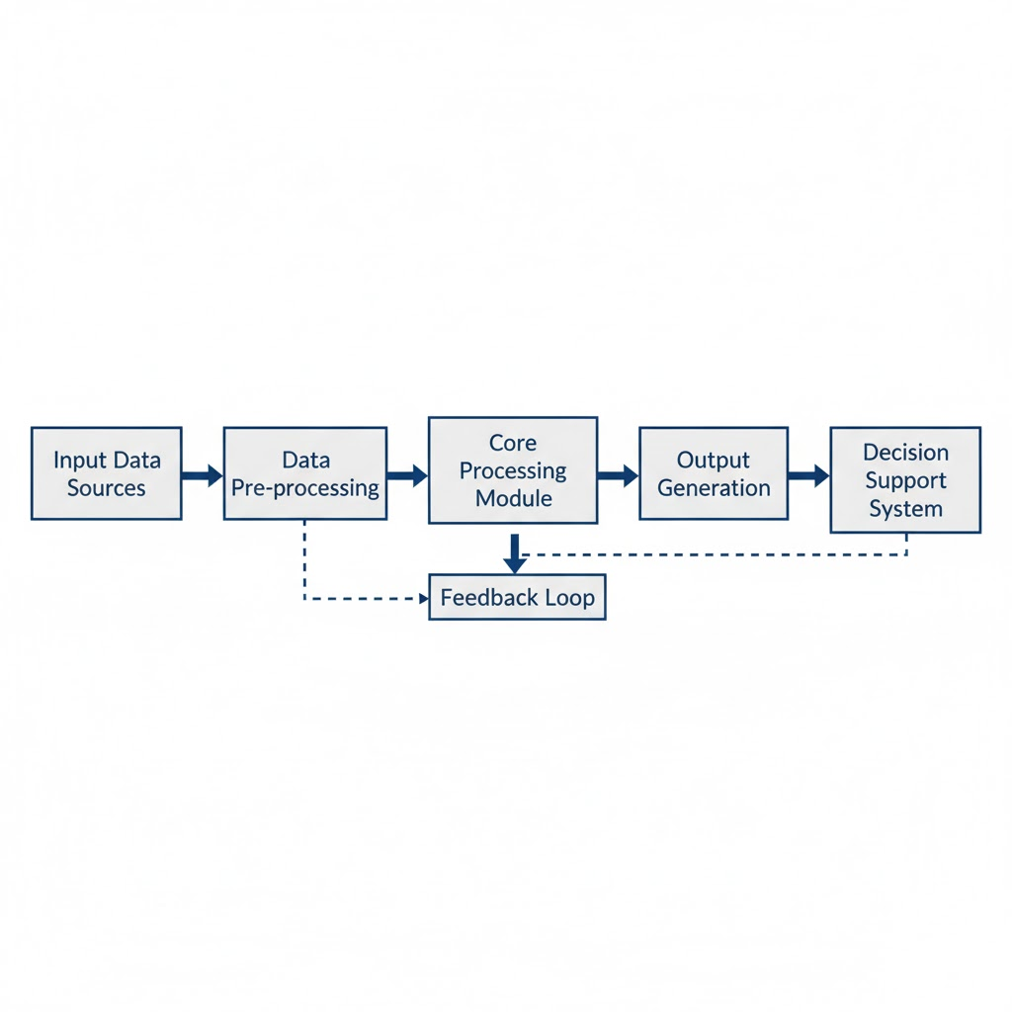
Şekil 1. Example

Motivasyon
Bu çalışmanın motivasyonu, modern organizasyonlarda [kısaca alanı tanımlayın, örneğin bilgi sistemleri, veri analitiği, yazılım çözümleri]'nin artan öneminden kaynaklanmaktadır. Mevcut yaklaşımlar sorunun bazı yönlerini ele alsa da, gerçek dünya senaryolarında etkinliği, ölçeklenebilirliği veya uygulanabilirliği konusunda eksiklikler hâlâ mevcuttur. Bu tez, bu zorlukları daha iyi anlama ve hem akademik araştırmalara hem de pratik uygulamalara katkı sağlayabilecek potansiyel çözümleri keşfetme ihtiyacından kaynaklanmaktadır.

Katkılar
Bu tez aşağıdaki ana katkıları sunar:

• Problem alanının yapılandırılmış analizi
• Mevcut yaklaşımların gözden geçirilmesi ve karşılaştırılması
• Önerilen bir model, sistem veya yöntemin tasarımı ve/veya uygulanması
• Uygun kriterler kullanılarak önerilen çözümün değerlendirilmesi

Bu katkılar, problemin anlaşılmasını artırmayı ve gelecekteki çalışmalar için içgörüler sağlamayı amaçlamaktadır.

Projenin Özeti
Bu tez şu şekilde yapılandırılmıştır. 2. Bölüm araştırmayı sunar
arka plan ve ilgili çalışmalar. Bölüm 3 önerilen modeli ve
Metodoloji. 4. Bölüm, çalışmadan elde edilen sonuçları tartışmaktadır.
Son olarak, sonuç bulguları özetler ve yönleri özetler
gelecekteki işler için.

Bölüm 2
Araştırma Geçmişi
Bu bölüm, tezin konuyla ilgili teorik arka plan ve ilgili çalışmaları tanıtmaktadır.

Genel Bakış
Bu bölüm, araştırma konusuna ilişkin temel kavramlar, teoriler ve teknolojilere genel bir bakış sunmaktadır. Bu bölümün amacı, sonraki bölümlerde sunulan analiz ve tasarım kararlarını destekleyen teorik bir temel oluşturmaktır.

Alt başlık
Bu bölüm, tezde ele alınan problemle ilgili mevcut çalışmaları ve yaklaşımları gözden geçirir. Literatürdeki temel yöntemler, modeller ve bulgular, araştırma boşlukları ve sınırlamaları belirlemek için özetlenir ve eleştirel bir şekilde tartışılır. Bu incelemeden elde edilen içgörüler, aşağıdaki bölümlerde sunulan önerilen çözümün geliştirilmesini yönlendirmektedir.

Bölüm 3
Modelimiz (Demo İçerik)
Bu bölüm, tez kapsamında geliştirilen önerilen model, yöntem veya sistemi sunmaktadır.

Genel Bakış
Bu bölüm, tezin önerilen yaklaşımını tanıtmaktadır. Modelin genel tasarım ilkelerini, varsayımlarını ve hedeflerini tanımlar. Bölüm, önerilen çözümün daha önce tanımlanan problemi nasıl ele aldığına dair net bir anlayış sağlamayı amaçlamaktadır.

Çalışmalarımız
Bu bölümde, önerilen çalışmanın detayları sunulmaktadır. Bu, çalışmada kullanılan metodoloji, sistem mimarisi, algoritmalar veya uygulama adımlarını içerir. Tasarım seçimleri, araştırma amaçları ve kısıtlamalarına göre açıklanır ve gerekçelendirilir.

Sonuçlar
Bu bölüm, önerilen model veya yöntemin uygulanmasından elde edilen sonuçları sunmaktadır. Sonuçlar uygun metrikler, şekiller veya tablolar kullanılarak analiz edilir ve tartışılmaktadır. Bulgular, Bölüm 1'de tanımlanan hedeflerle ilişkili olarak değerlendirilmektedir.

A | B | C
B | C | A
C | A | B
Tablo 1. Example

Sonuç
Bu tez, önceki bölümlerde sunulan analiz ve metodolojiye dayanarak incelenmiş [araştırma problemini kısaca tekrar vurgulamıştır] ve çözüm önermiştir. Çalışmanın ana bulguları özetlenmiş ve sonuçları tartışılmıştır.
Sonuçlar önerilen yaklaşımın potansiyelini gösterse de, bazı sınırlamalar hâlâ mevcuttur. Gelecekteki çalışmalar, bu sınırlamaları ele alarak ve yeni araştırma yönlerini keşfederek bu çalışmayı genişletebilir.

Tartışma
Bu tez, önceki bölümlerde sunulan analiz ve metodolojiye dayanarak incelenmiş [araştırma problemini kısaca tekrar vurgulamıştır] ve çözüm önermiştir. Çalışmanın ana bulguları özetlenmiş ve sonuçları tartışılmıştır.
Sonuçlar önerilen yaklaşımın potansiyelini gösterse de, bazı sınırlamalar hâlâ mevcuttur. Gelecekteki çalışmalar, bu sınırlamaları ele alarak ve yeni araştırma yönlerini keşfederek bu çalışmayı genişletebilir.

Bölüm 4
Bölüm Başlığı
[Lorem ipsum dolor sit amet, consectetur adipiscing elit. Ut tempor ex dolor, et rutrum libero lacinia vel. Donec ac nibh enim. Suspendisse potenti. Quisque velit lorem, pretium in arcu sit amet, sagittis mollis neque. .]

Genel Bakış
[Lorem ipsum dolor sit amet, consectetur adipiscing elit. Ut tempor ex dolor, et rutrum libero lacinia vel. Donec ac nibh enim. Suspendisse potenti. Quisque velit lorem, pretium in arcu sit amet, sagittis mollis neque. Pellentesque convallis ante at nunc consequat dignissim. Vestibulum mattis, augue eget elementum pellentesque, massa nunc pellentesque magna, ac hendrerit purus velit eget eros. Aenean dapibus efficitur libero, ac efficitur tellus mattis eu.]

Alt başlık
[Lorem ipsum dolor sit amet, consectetur adipiscing elit. Ut tempor ex dolor, et rutrum libero lacinia vel. Donec ac nibh enim. Suspendisse potenti. Quisque velit lorem, pretium in arcu sit amet, sagittis mollis neque. Pellentesque convallis ante at nunc consequat dignissim. Vestibulum mattis, augue eget elementum pellentesque, massa nunc pellentesque magna, ac hendrerit purus velit eget eros. Aenean dapibus efficitur libero, ac efficitur tellus mattis eu.]

Kaynaklar

